Домашнее задание
по дисциплине «Операционные системы и среды»
Тема: «Администрирование»
Студент: | Кононова Ника
Группа: | 9/2-РПО-25/3 (РПО9-1)
Дата: | 30.09.2026
Преподаватель: | Штейнберг Эмиль Эдуардович
Задание 1. Подключение нового адаптера
☼ Давайте подключим к виртуальной машине адаптер, который позволит
обмениваться данными между гостевой машиной и хост-машиной. Для
этого в настройках виртуальной машины нужно активировать второй
адаптер с типом Виртуальный
адаптер и именем VirtualBox
Host-Only Ethernet Adapter
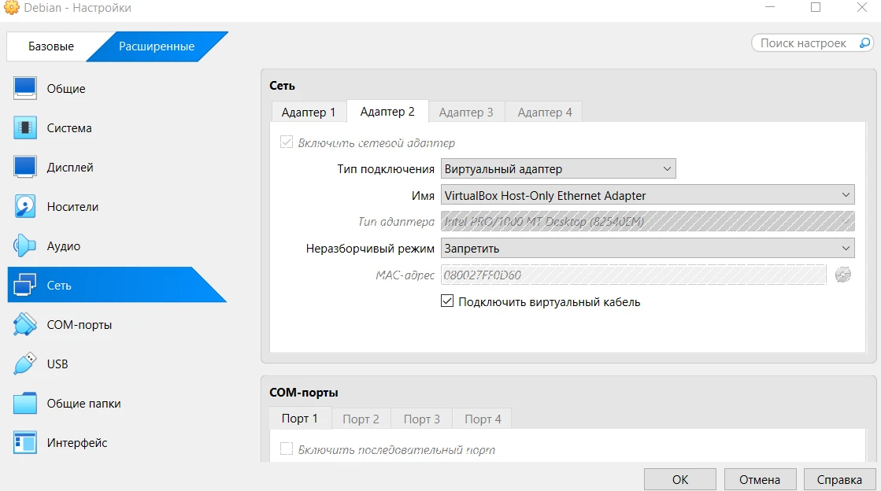
Рисунок 1 – Подключение адаптера 2
Задание 2. Получение информации о сети
☼ Введите команду ip address. Что вы увидели?
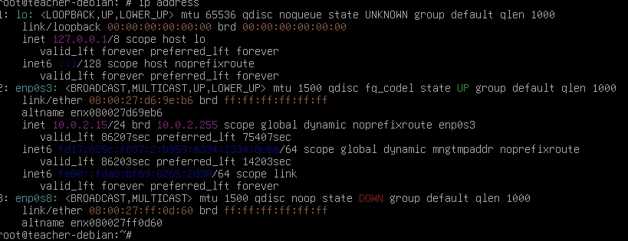
Рисунок 2 – Вывод информации об адресах сетевого уровня
Вопрос: что вы увидели?
Мы увидели три сетевых интерфейса:
- lo (127.0.0.1)
- enp0s3 (10.0.2.15)
- enp0s8
Задание 3. Задать IP адрес
☼Установите на третьем адаптере любой незанятый адрес из той же
подсети, что и ваша хост-машина. По умолчанию, для виртуального
адаптера VirtualBox выделена сеть 192.168.56.0, а сама хост машина
имеет адрес 192.168.56.1.
Рисунок 3 – Включили и установили адрес на третьем адаптер

Задание 4. Проверить связь
4.1 Проверка связи с самим собой
☼Проверьте связь с самим собой — то есть с адресом, который вы
выставили на адаптере.
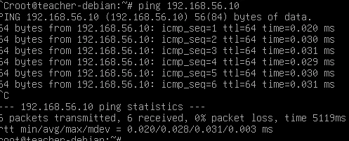
Рисунок 4 – Проверка связи с самим собой
4.2 Проверка связи с хост-машиной
☼Аналогичным образом проверьте связь с хост-машиной. Используйте
адрес адаптера на хост-машине (по умолчанию — 192.168.56.1).
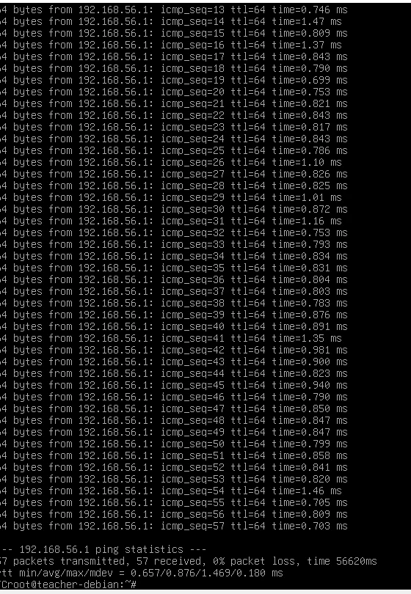
Рисунок 5 - Проверка связи с хост-машиной

4.3 Проверка связи с хост-машиной с использованием командной строки на операционной системе хост-машины
☼Теперь попробуйте выполнить проверку связи из хост-машины в
гостевую путем использования командной строки на операционной
системе хост-машины.
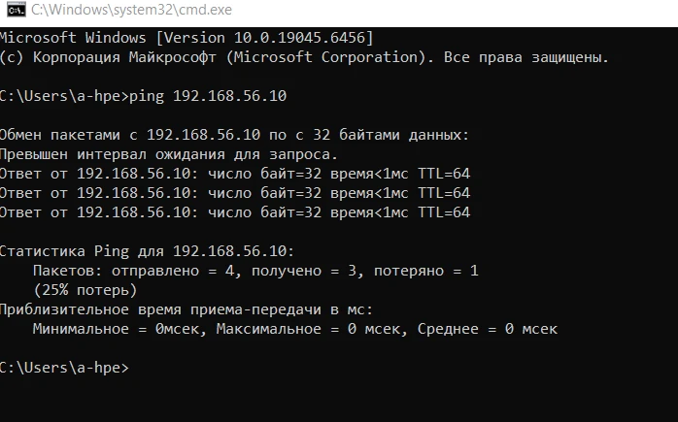
Рисунок 6 - Проверка связи с хост-машиной использования командной строки на операционной системе хост-машины

Вывод
В процессе выполнения домашнего задания я узнала, что благодаря адаптеру VirtualBox Host-Only Ethernet Adapter можно создать обмен данными между хост-машиной и гостевой виртуальной машиной. Я научилась задавать IP адрес, также проверять связь, как из гостевой системы в хост-машину, так и из хост-машины в гостевую через командную строку Window и подключать новый адаптер. Правильная настройка сети позволяет быстро устанавливать соединение между машинами и делает дальнейшую работу легче с виртуальной машиной.

